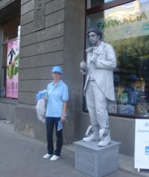

Statui vii pe strazile Clujului
Mai multe statui umane au aparut astazi pe strazile Clujului, in special langa farmacii, intr-o campanie de promovare a unui medicament anti-alergic. Un barbat inalt, imbracat in gri, in stilul epocii medievale, fixat pe un support, ii intampina pe trecatori in Piata Stefan cel Mare. La inceput ai impresia ca este o statuie, insa, din minut in minut acesta face miscari bruste: se scarpina, imita mangaierea unei pisici, stranuta.

“Este vorba de o campanie de promovare a unui anti-alergic, care se va desfasura de azi si pana duminica”, a explicat Andreea Bebu, reprezentant medical Schering-Plough. Statuile se pot gasi in mai multe locatii din Cluj: Piata Stefan cel Mare, Piata Mihai Viteazu si Iulius Mall. “ Statuia este, de fapt, un om afectat de alergie care apeleza la acest medicament”, a explicat Radu Lapusan, area manager.

Aceasta campanie se desfasoara la nivel national, in Constanta, Brasov, Timisoara, Iasi, Bucuresti si Cluj.

